Biografia: Theodore Levitt

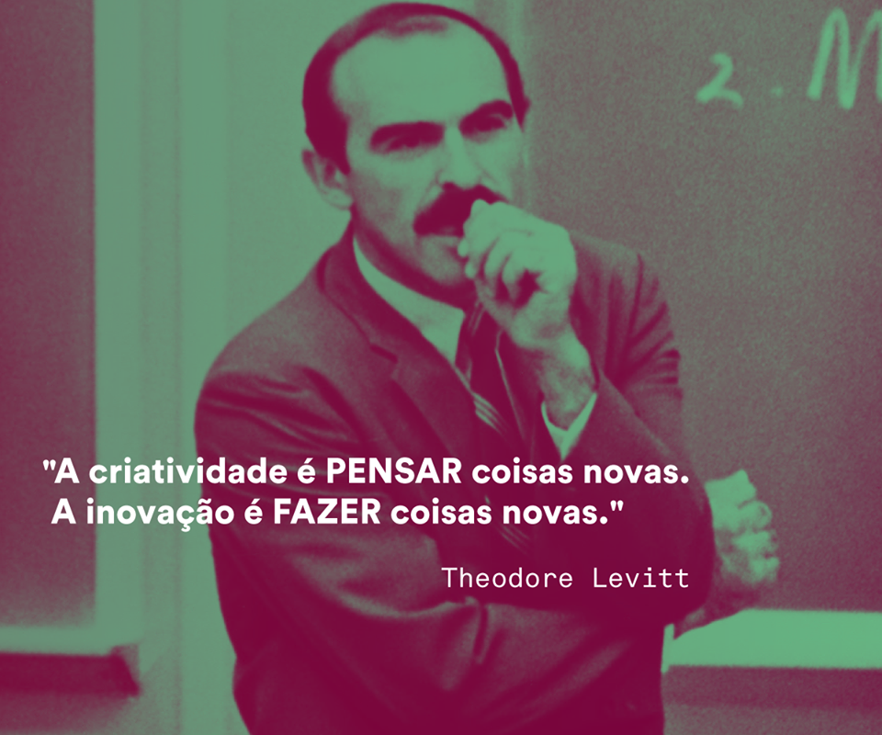

Theodore Levitt foi professor de Administração de empresas na Escola de Administração de Empresas da Universidade de Harvard. Autor de numerosos artigos sobre temas econômicos, políticos de administração de empresas e de marketing, inclusive deste premiado e célebre Miopia em Marketing, publicado na Harvard Business Review; ganhador, por quatro vezes, do Prêmio McKinsey para artigos da Harvard Business Review; ganhador do prêmio da Academia de Administração de Empresas, atribuído aos mais importantes livros de negócios do ano, em 1972, com Innovation in Marketing; ganhador do Prêmio John Hancok de Excelência em Jornalismo de Negócios, em 1969; ganhador do Prêmio Charles Coolidge Partin para “O Homem de Marketing do Ano”, em 1970.

